新 书 推 荐

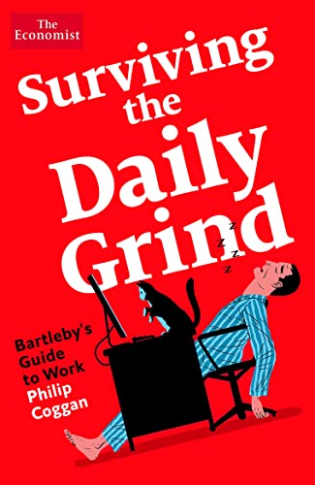
中文书名：《在日常琐事中求生：巴特比的工作指南》
英文书名：SURVIVING THE DAILY GRIND: BARTLEBY’S GUIDE TO WORK
作 者：Philip Coggan
出 版 社：Profile
代理公司：ANA/Lauren Li
页 数：208页
出版时间：2022年9月
代理地区：中国大陆、台湾
审读资料：电子稿
类 型：职场励志

内容简介：

我们在工作上花费了大量时间，也会因为无所事事而感到沮丧。但是一到星期一，我们中的许多人又已经开始渴望周末的到来，渴望逃离工作。工作怎么会变得如此乏味和令人紧张？我们又能做些什么来改善这一状况？

菲利普·科根（Philip Coggan）根据他在《经济学人》上广受欢迎的专栏巴特比（Bartleby）改写了工作的规则，从而帮助我们在日常琐事中生存。他涉猎的广泛的领域，鼓励我们突破愚蠢的行话、毫无意义的官僚主义和没完没了的会议，找到一种新的、更具创造性、更少令人沮丧的工作方式。

精辟、独创、不断逗人发笑，这是一本被困住的下属和被烦扰的上司的职场生存指南。正如卢梭（Rousseau）可能会说的：“人生而自由，却处处都要开会。”如果你曾经想过，一定有更好的方法来处理这些，那么这本书就是写给你的。

作者简介：

菲利普·科根（Philip Coggan）为《经济学人》（Economist）撰写专栏，也曾为梧桐树专栏（Buttonwood column）撰写过文章。在加入《经济学人》之前，他为英国《金融时报》（Financial Times）工作了20年。2009年，他被温科特奖（Wincott awards）评为年度高级财经记者，并被年度商业记者奖（Business Journer of the Year）评为最佳沟通者。他出版的书包括《货币机器》（The Money Machine），这是一本25年后仍在印刷的城市指南，此外还有《经济学家对冲基金指南》（The Economist Guide to Hedge Funds）。他的书《纸上的承诺》（Paper Promises）入选2012年斯皮尔斯（Spears'）年度最佳商业书籍。

谢谢您的阅读！
请将反馈信息发至：李文浩（Lauren Li）
安德鲁·纳伯格联合国际有限公司北京代表处
北京市海淀区中关村大街甲59号中国人民大学文化大厦1705室
邮编：100872
电话：010-82449901
传真：010-82504200
Email：Lauren@nurnberg.com.cn
网站：www.nurnberg.com.cn
豆瓣小站：英国安德鲁·纳伯格联合国际有限公司的小站 (douban.com)
新浪微博：安德鲁纳伯格公司的微博_微博 (weibo.com)
微信订阅号：“安德鲁﹒纳伯格联合国际有限公司北京代表处”
